Raport z konsultacji społecznych dotyczących projektu uchwały Rady Miasta Skierniewice w sprawie określenia zasad wyznaczania składu oraz zasad działania Komitetu Rewitalizacji na potrzeby realizacji Gminnego Programu Rewitalizacji Miasta Skierniewice na lata 2023-2033

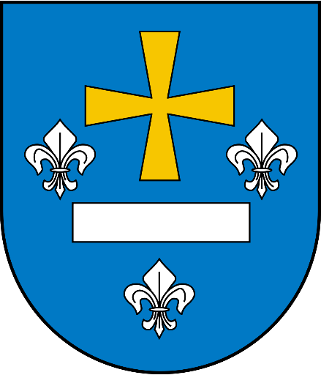

Skierniewice, marzec 2024 r.

1. Podstawa prawna
Konsultacje społeczne przeprowadzone zostały zgodnie z art. 6 oraz art. 7 ust. 3 ustawy z dnia 9 października 2015 r. o rewitalizacji, w związku z art. 5a ust. 1 ustawy z dnia 8 marca 1990 r. o samorządzie gminnym oraz § 11 Regulaminu przeprowadzania konsultacji społecznych z mieszkańcami Miasta Skierniewice, stanowiącego załącznik do uchwały Rady Miasta Skierniewice Nr VIII/78/2015 z dnia 29 kwietnia 2015 r. w sprawie określenia zasad i trybu przeprowadzania konsultacji społecznych z mieszkańcami Miasta Skierniewice.

2. Opis przebiegu i form konsultacji
Konsultacje dotyczyły projektu uchwały Rady Miasta Skierniewice w sprawie określenia zasad wyznaczania składu oraz zasad działania Komitetu Rewitalizacji na potrzeby realizacji Gminnego Programu Rewitalizacji Miasta Skierniewice na lata 2023-2033. Komitet Rewitalizacji stanowi forum współpracy i dialogu interesariuszy z organami gminy w sprawach dotyczących przygotowania, prowadzenia i oceny Gminnego Programu Rewitalizacji Miasta Skierniewice na lata 2023-2033 oraz pełni funkcję opiniodawczo-doradczą Prezydenta Miasta Skierniewice w zakresie prowadzonych działań rewitalizacyjnych.
Tryb konsultacji społecznych określiło zarządzenie nr 38.2024 Prezydenta Miasta Skierniewice z dnia 8 lutego 2024 r. w sprawie przeprowadzenia konsultacji społecznych dotyczących projektu uchwały Rady Miasta Skierniewice w sprawie określenia zasad wyznaczania składu oraz zasad działania Komitetu Rewitalizacji na potrzeby realizacji Gminnego Programu Rewitalizacji Miasta Skierniewice na lata 2023-2033.
Konsultacje rozpoczęły się w dniu 8 lutego 2024 roku i trwały do 13 marca 2024 roku. Informacja o konsultacjach została zamieszczona na BIP Miasta Skierniewice i na stronie internetowej Miasta. Obwieszczenie o konsultacjach pojawiło się w prasie lokalnej w Głosie Skierniewic i okolicy w wydaniu z dnia 8 lutego 2024 r.
Konsultacje prowadzone były w formie:
1) zbierania uwag, propozycji lub opinii w formie papierowej przesłanej na adres Urząd Miasta Skierniewice ul. Rynek 1, 96-100 Skierniewice lub elektronicznej na adres k.salek@um.skierniewice.pl z wykorzystaniem formularza konsultacyjnego, którego wzór stanowił załącznik do zarządzenia Prezydenta Miasta w sprawie
2) ankiety dostępnej w formie formularza on-line, link do ankiety https://www.survio.com/survey/d/T9N6W3E9M8Z1O7N4W
3) zbierania uwag ustnych w godzinach pracy Urzędu. Osobą wyznaczoną do przyjmowania uwag, propozycji lub opinii był Naczelnik Wydziału Rozwoju Gospodarczego, Sportu i Spraw Społecznych, Urzędu Miasta Skierniewice.

3. Podsumowanie prowadzonych konsultacji społecznych
W okresie konsultacji społecznych nie wpłynęły żadne uwagi do przedstawionego projektu uchwały Rady Miasta, jak i do załącznika - Regulaminu funkcjonowania Komitet Rewitalizacji na potrzeby realizacji Gminnego Programu Rewitalizacji Miasta Skierniewice na lata 2023-2033.

Z up. Prezydenta Miasta
Jarosław Chęcielewski
Zastępca Prezydenta Miasta

